附件1

安宁市“高校毕业生就业创业一类事”

一站式服务事项办事指南

安宁市政务服务管理局

一、基本信息

|  |  |  |  |
| --- | --- | --- | --- |
| **“一类事”**  **事项名称** | “高校毕业生就业创业一类事”一站式服务 | **“一类事”**  **事项编码** |  |
| **牵头单位** | 安宁市政务服务管理局 | **配合单位** | 安宁市司法局、安宁市驻地金融机构、安宁市人力资源和社会保障局 |
| **服务对象** | 自然人 | **“一类事”涉及事项（服务）** | 1.“高校毕业生就业一件事”事项  2.金融贷款  3.就业推荐  4.法律援助、咨询 |
| **办理形式** | 窗口办理 | | |
| **法定办结时限**  **（工作日）** | 3 | **承诺办结时限**  **（工作日）** | 1 |
| **是否收费** | 是 | **线下跑动次数** | 1次 |
| **线下跑一次原**  **因和环节** | 原件核验 | **网上办理深度** | / |
| **是否支持预约办理** | 否 | **有无中介服务** | 有 |
| **联办能力** | 联合受理、联合审查、联合审批 | | |
| **咨询方式** | 现场咨询：云南省昆明市安宁市连然街道金晖路1号宁湖大厦裙楼安宁市便民服务中心2楼“高效办成一件事”综合窗口受理（36-41号）  电话咨询：0871-66054321;  网上咨询：安宁市人民政府(http://www.kman.gov.cn/）云南省政务服务网：（https://zwfw.yn.gov.cn/portal/#/home）; | | |
| **监督方式** | 现场投诉：云南省安宁市连然街道安宁市便民服务中心二楼营商环境客服中心;  电话投诉：0871-66054321;  网上投诉：云南省政务服务网：（https://zwfw.yn.gov.cn/portal/#/home）; | | |
| **办理时间** | 星期一至星期五，上午09:00-12:00，下午13:30-17:00（法定节假日按国家假期安排调整办理时间） | | |
| **办理地址** | 办理地点：云南省昆明市安宁市连然街道金晖路1号宁湖大厦裙楼安宁市便民服务中心2楼“高效办成一件事”综合窗口受理（36-41号）  交通方式：乘市内公交1，2，3，4，5，8，12，13，17，18，19，22，31，36路车至金色国际站下车步行约200米到达。 | | |

二、设定依据

（一）高校毕业生就业“一件事”事项

1.灵活就业人员参加企业职工养老保险参保登记

《中华人民共和国社会保险法》第十条职工应当参加基本养老保险，由用人单位和职工共同缴纳基本养老保险费。无雇工的个体工商户、未在用人单位参加基本养老保险的非全日制从业人员以及其他灵活就业人员可以参加基本养老保险，由个人缴纳基本养老保险费。

2.个人就业、失业登记

《中华人民共和国就业促进法》（2007年8月30日第十届全国人民代表大会常务委员会第二十九次会议通过，主席令第七十号发布，根据2015年4月24日第十二届全国人民代表大会常务委员会第十四次会议《关于修改<中华人民共和国电力法>等六部法律的决定》修正，自2015年04月24日起施行）第三十五条县级以上人民政府建立健全公共就业服务体系，设立公共就业服务机构，为劳动者免费提供下列服务：……（五）办理就业登记、失业登记等事务……。《就业服务与就业管理规定》（2007年11月5日劳动保障部令第28号公布，根据2014年12月23日《人力资源社会保障部关于修改＜就业服务与就业管理规定＞的决定》第一次修订，根据2015年4月30日《人力资源社会保障部关于修改部分规章的决定》第二次修订，自2015年04月30日起施行）第二十五条公共就业服务机构应当免费为劳动者提供以下服务：……（五）办理就业登记、失业登记等事务……。《人力资源和社会保障部关于进一步加强公共就业服务体系建设的指导意见》（2009年10月9日，人力资源和社会保障部以人社部发〔2009〕116号印发，自2009年10月9日起施行）六、各级公共就业服务机构应全面执行公共就业服务各项制度，包括……就业与失业登记管理制度……。《人力资源和社会保障部关于进一步完善公共就业服务体系有关问题的通知》（2012年12月26日，人力资源和社会保障部以人社部发〔2012〕103号印发，自2013年1月1日起施行）（七）健全公共就业服务制度。全面实施统一的……就业与失业登记管理制度……等各项就业公共服务制度……。《人力资源和社会保障部关于进一步完善就业失业登记管理办法的通知》（2014年12月23日，人力资源和社会保障部以人社部发〔2014〕97号印发，自2014年12月23日起施行）一、认真落实放宽失业登记条件的有关要求，……允许法定劳动年龄内，有劳动能力，有就业要求，处于无业状态的城镇常住人员在常住地的公共就业和人才服务机构进行失业登记……。《云南省人社厅关于进一步规范就业失业登记管理服务工作的通知》（2016年6月14日，云南省人社厅以云人社发〔2016〕170号）印发，自2016年6月14日起施行）一、建立全省协调统一的就业失业登记管理服务机制建立健全省、州（市）、县（市、区）公共就业人才服务机构分级负责、各司其职、属地经办的就业失业登记管理服务制度。省级公共就业人才服务机构主要负责政策制定和工作指导，不再经办就业失业登记管理服务具体业务。州（市）公共就业人才服务机构主要负责就业失业登记管理服务相关政策规定具体实施办法、经办流程的制定和工作督导，确因工作需要的州（市），可以直接经办就业失业登记管理服务具体业务，管理办法由州（市）人力资源和社会保障局制定。县（市、区）公共就业人才服务机构负责就业失业登记管理服务具体经办业务，受县（市、区）公共就业人才服务机构委托的街道、乡镇、社区（村）人力资源社会保障平台、校园工作站、园区服务站可以经办就业失业登记管理具体业务。用人单位招用人员录用登记按照就业登记规定办理。

3.离校未就业高校毕业生登记

《人力资源社会保障部办公厅关于加强离校未就业高校毕业生实名制就业服务工作的通知》（2015年7月1日，人力资源和社会保障部办公厅以人社厅发〔2015〕111号印发，自2015年7月1日起施行）一、认真做好离校未就业高校毕业生实名信息登记工作。开展离校未就业高校毕业生实名信息登记，目标是综合运用各种方式获取未就业毕业生实名信息，将有就业意愿的应届未就业毕业生全部纳入实名制服务范围。二、健全离校未就业高校毕业生实名信息数据库。各地要汇总从不同渠道获取的未就业毕业生实名信息，按照统一规范、集中管理、动态更新的要求，健全未就业毕业生实名信息数据库。……《云南省人社厅关于进一步规范就业失业登记管理服务工作的通知》（2016年6月14日，云南省人社厅以云人社发〔2016〕170号）印发，自2016年6月14日起施行）一、建立全省协调统一的就业失业登记管理服务机制建立健全省、州（市）、县（市、区）公共就业人才服务机构分级负责、各司其职、属地经办的就业失业登记管理服务制度。省级公共就业人才服务机构主要负责政策制定和工作指导，不再经办就业失业登记管理服务具体业务。州（市）公共就业人才服务机构主要负责就业失业登记管理服务相关政策规定具体实施办法、经办流程的制定和工作督导，确因工作需要的州（市），可以直接经办就业失业登记管理服务具体业务，管理办法由州（市）人力资源和社会保障局制定。县（市、区）公共就业人才服务机构负责就业失业登记管理服务具体经办业务，受县（市、区）公共就业人才服务机构委托的街道、乡镇、社区（村）人力资源社会保障平台、校园工作站、园区服务站可以经办就业失业登记管理具体业务。用人单位招用人员录用登记按照就业登记规定办理。

4.《就业创业证》申领

《就业服务与就业管理规定》（劳动和社会保障部令第28号发布，人力资源和社会保障部令第23号第一次修正，人力资源和社会保障部令第24号第二次修正，人力资源和社会保障部令第38号第三次修正）第六十一条就业登记和失业登记在各省、自治区、直辖市范围内实行统一的就业失业登记证，向劳动者免费发放，并注明可享受的相应扶持政策。就业登记、失业登记的具体程序和登记证的样式，由省级劳动保障行政部门规定。《人力资源社会保障部关于印发就业失业登记证管理暂行办法的通知》（人社部发〔2010〕75号）附件1《〈就业失业登记证〉管理暂行办法》第八条地方各级人力资源社会保障部门所属的公共就业人才服务机构负责《就业失业登记证》的发放管理和相关统计。具体发放机构由地方县级以上人力资源社会保障部门规定并向社会公布。《人力资源社会保障部关于进一步完善就业失业登记管理办法的通知》（人社部发〔2014〕97号）二、做好就业失业登记证明更名发放工作。根据促进就业创业工作需要，将《就业失业登记证》更名为《就业创业证》。

（二）就业推荐

《中华人民共和国就业促进法》（2007年8月30日第十届全国人民代表大会常务委员会第二十九次会议通过，主席令第七十号发布，根据2015年4月24日第十二届全国人民代表大会常务委员会第十四次会议《关于修改<中华人民共和国电力法>等六部法律的决定》修正，自2015年04月24日起施行）第三十五条县级以上人民政府建立健全公共就业服务体系，设立公共就业服务机构，为劳动者免费提供下列服务：……（三）职业指导和职业介绍；……。 《人力资源市场暂行条例》（2018年5月2日国务院第7次常务会议通过，中华人民共和国国务院令第700号，自2018年10月1日起施行）第十五条公共人力资源服务机构提供下列服务,不得收费：……（二）职业介绍、职业指导和创业开业指导；……。 《就业服务与就业管理规定》（2007年11月5日劳动保障部令第28号公布，根据2014年12月23日《人力资源社会保障部关于修改＜就业服务与就业管理规定＞的决定》第一次修订，根据2015年4月30日《人力资源社会保障部关于修改部分规章的决定》第二次修订，自2015年04月30日起施行）第二十五条公共就业服务机构应当免费为劳动者提供以下服务：……（三）职业指导和职业介绍；……。

（三）法律援助、咨询

《中华人民共和国法律援助法》第二十四条刑事案件的犯罪嫌疑人、被告人因经济困难或者其他原因没有委托辩护人的，本人及其近亲属可以向法律援助机构申请法律援助。 第二十五条刑事案件的犯罪嫌疑人、被告人属于下列人员之一，没有委托辩护人的，人民法院、人民检察院、公安机关应当通知法律援助机构指派律师担任辩护人： （一）未成年人； （二）视力、听力、言语残疾人； （三）不能完全辨认自己行为的成年人； （四）可能被判处无期徒刑、死刑的人； （五）申请法律援助的死刑复核案件被告人； （六）缺席审判案件的被告人； （七）法律法规规定的其他人员。 其他适用普通程序审理的刑事案件，被告人没有委托辩护人的，人民法院可以通知法律援助机构指派律师担任辩护人。 第二十八条强制医疗案件的被申请人或者被告人没有委托诉讼代理人的，人民法院应当通知法律援助机构指派律师为其提供法律援助。 第二十九条刑事公诉案件的被害人及其法定代理人或者近亲属，刑事自诉案件的自诉人及其法定代理人，刑事附带民事诉讼案件的原告人及其法定代理人，因经济困难没有委托诉讼代理人的，可以向法律援助机构申请法律援助。 《司法部关于印发〈公共法律服务事项清单〉的通知》（司发通〔2019〕97号）附件第10项服务项目：法律援助（通知辩护、通知代理类）；服务对象：司法机关通知辩护、通知代理的犯罪嫌疑人、刑事被告人、强制医疗被申请人；服务内容：法律援助机构指派律师提供刑事辩护、刑事代理等无偿法律服务；服务提供主体：法律援助机构。 《云南省法律援助条例》第二条本条例所称法律援助，是指县级以上人民政府在司法行政部门设立的法律援助机构依法组织法律服务机构及法律援助人员，为经济困难或者其他符合法定条件的公民提供的无偿法律服务。

（四）金融贷款

《云南省鼓励创业“贷免扶补"实施办法》第四条贷:指对在我省创办企业或从事个体经营的城镇登记失业人员、就业困难人员(含残疾人)、退役军人、刑满释放人员、高校毕业生(含大学生村官和留学回国学生)、化解过剩产能企业职工和失业人员、返乡创业农民工、网络商户、脱贫人口和监测对象、农村自主创业农民等已进行注册或登记的创业人员,提供3年期个人最高不超过20万元、合伙创业不超过110万元的创业小额贷款扶持。对上述群体中的女性创业者,应纳入重点扶持对象范围.扶持对象范围由金融管理、财政、人力资源社会保障部门在国家政策指导下适时调整完善。

三、申报须知(组合)

**（一）办理前置条件：有就业意向的高校未就业毕业生办理 ；需要办理金融贷款的征信良好。**

**（二）提交[材料齐全且符合法定条件的，予以受理。](javascript:;)**

**注意事项：**

|  |  |  |
| --- | --- | --- |
| **办事事项名称** | **事项办理选择** | **情形备注** |
| “高校毕业生就业一件事”事项 | 必办 |  |
| 金融贷款 | 选办 |  |
| 就业推荐 | 选办 |  |
| 法律援助、咨询 | 选办 |  |

四、申请材料

| 序号 | 材料标准名称 | 材料类型 | 材料形式 | 来源渠道 | 出具部门 | 纸质材料份数 | 材料必要性 | 涉及事项 | 非必要材料涉及情形 | 备 注 |
| --- | --- | --- | --- | --- | --- | --- | --- | --- | --- | --- |
| 1 | 安宁市“高校毕业生就业创业一类事”一站式服务申请登记表 | 原件 | 纸质 | 申请人自备 | \ | 1 | 必要 | 全量事项 |  |  |
| 2 | 中华人民共和国居民身份证等有效身份证件 | 原件 | 纸质 | 政府部门核发 | 公安部门 | 1 | 必要 | 全量事项 |  |  |
| 3 | 云南省就业创业失业登记申请表（含个人承诺） | 原件 | 纸质 | 申请人自备 | \ | 1 | 必要 | 个人失业登记 |  |  |
| 4 | 法律援助申请委托书 | 原件 | 纸质 | 申请人自备 | \ | 1 | 必要 | 法律援助、咨询 |  |  |
| 5 | 法律援助申请人经济困难承诺书 | 原件 | 纸质 | 申请人自备 | \ | 1 | 必要 | 法律援助、咨询 |  |  |
| 6 | 案件材料 | 原件 | 纸质 | 申请人自备 | \ | 1 | 必要 | 法律援助、咨询 |  |  |

五、办理流程图

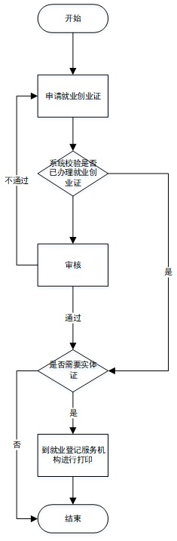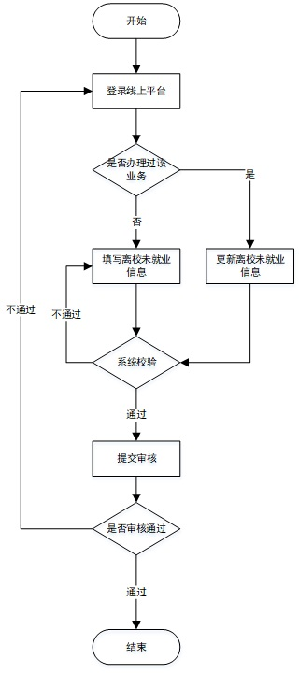

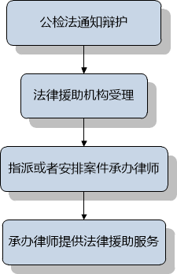

1. 办理结果

**（一）结果信息**

|  |  |  |  |  |
| --- | --- | --- | --- | --- |
| 序号 | 结果名称 | 结果类型 | 是否支持物流快递 | 备注 |
| 1 | 云南省灵活就业人员参加企业职工基本养老保险参保登记表 | 登记表 | 是 | 窗口取件或邮寄送达 |
| 2 | 就业创业证 | 证件 |
| 3 | 法律援助指派通知书 | 通知书 |
| 4 | 给予法律援助决定书 | 决定书 |

**（二）结果样本**

1.云南省灵活就业人员参加企业职工基本养老保险参保登记表

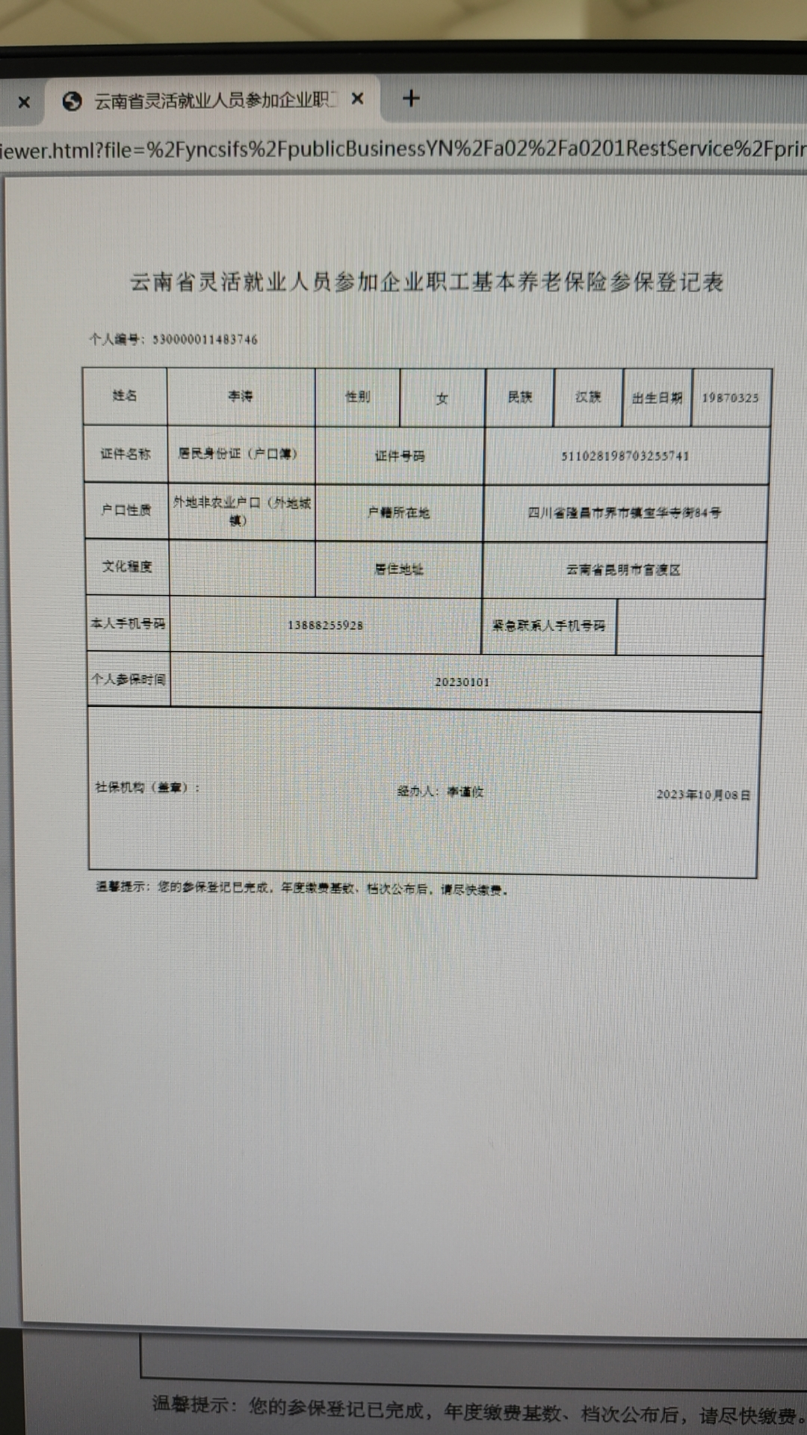

2.就业创业证



3.法律援助指派通知书

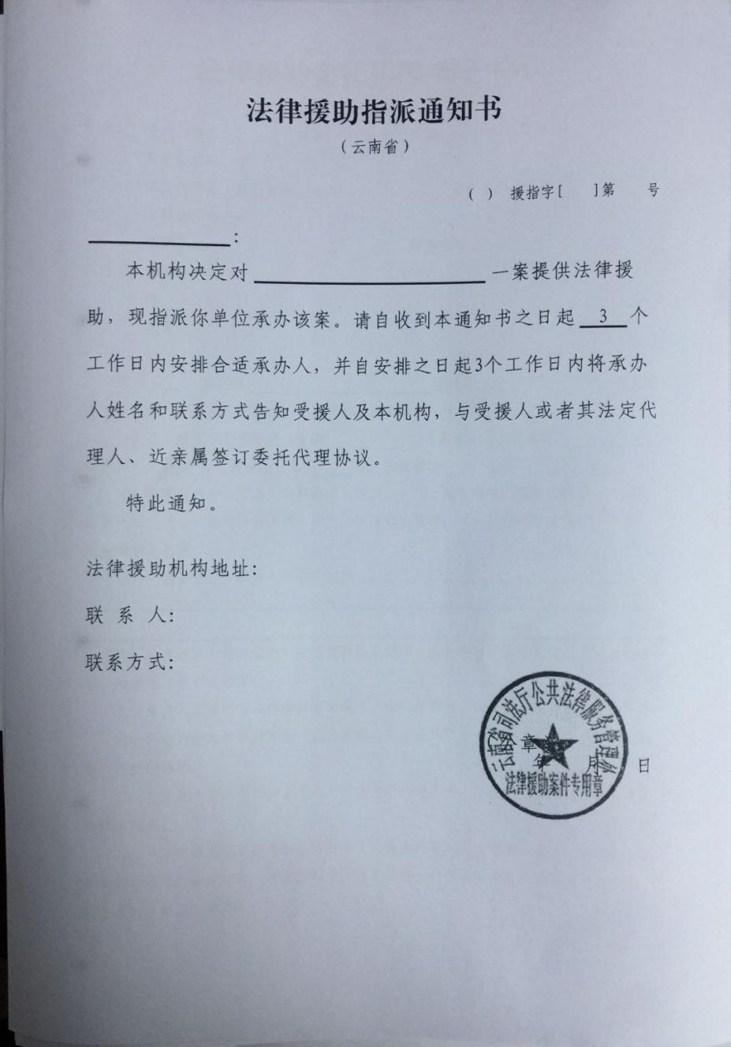

4.给予法律援助决定书

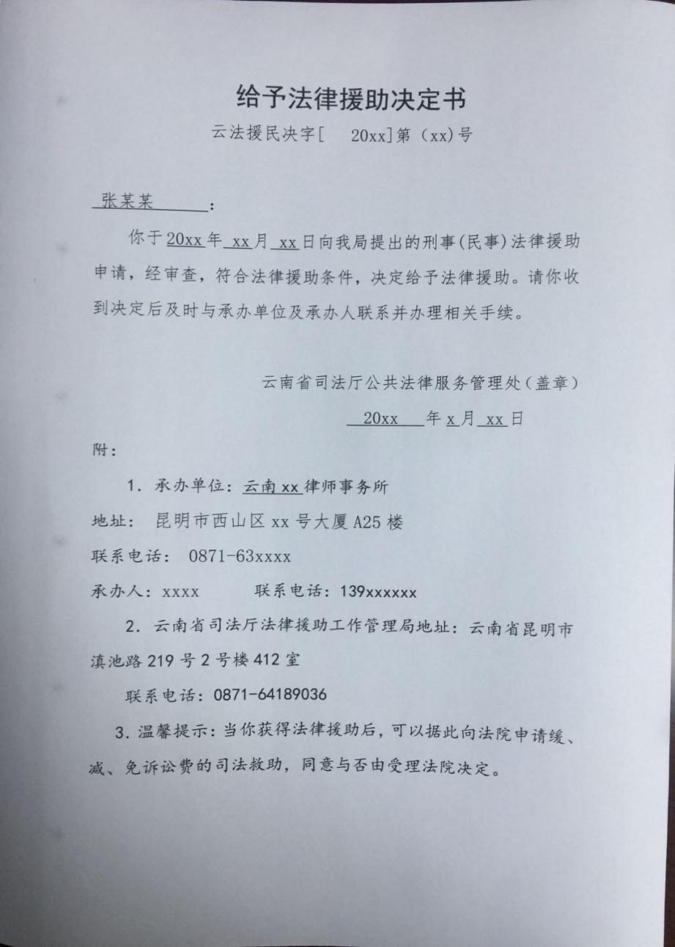

七、收费信息

|  |  |  |  |
| --- | --- | --- | --- |
| 收费项目名称 | 收费标准 | 收费依据 | 网上支付 |
| 无 | 无 | 无 | 无 |